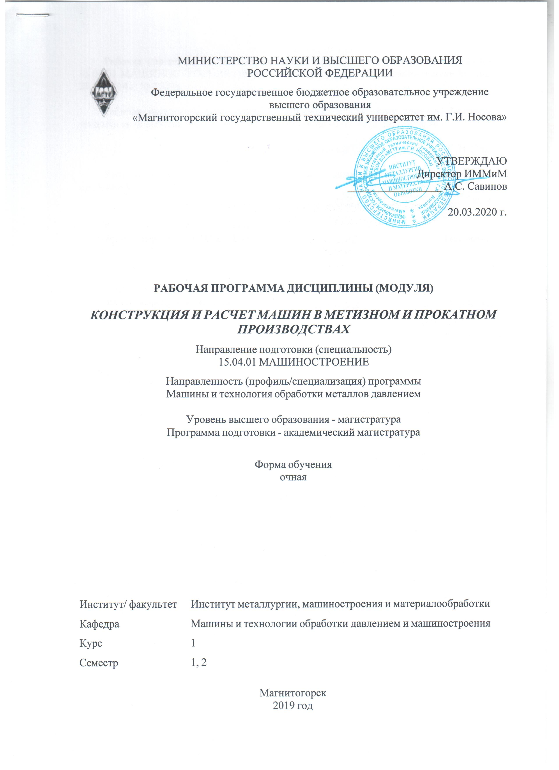 | МИНИСТЕРСТВО НАУКИ И ВЫСШЕГО ОБРАЗОВАНИЯ  РОССИЙСКОЙ ФЕДЕРАЦИИ

Федеральное государственное бюджетное образовательное учреждение
высшего образования
«Магнитогорский государственный технический университет им. Г.И. Носова»
УТВЕРЖДАЮ
Директор ИММиМ
_________________ А.С. Савинов

20.02.2020 г.
РАБОЧАЯПРОГРАММАДИСЦИПЛИНЫ(МОДУЛЯ)
КОНСТРУКЦИЯИРАСЧЕТМАШИНВМЕТИЗНОМИПРОКАТНОМПРОИЗВОДСТВАХ
Направлениеподготовки(специальность)
15.04.01МАШИНОСТРОЕНИЕ
Направленность(профиль/специализация)программы
Машиныитехнологияобработкиметалловдавлением
Уровеньвысшегообразования-магистратура
Программаподготовки-академическиймагистратура
Формаобучения
очная
Институт/факультет |  | Институтметаллургии,машиностроенияиматериалообработки
Кафедра |  | Машиныитехнологииобработкидавлениемимашиностроения
Курс |  | 1
Семестр |  | 1,2
Магнитогорск
2019год

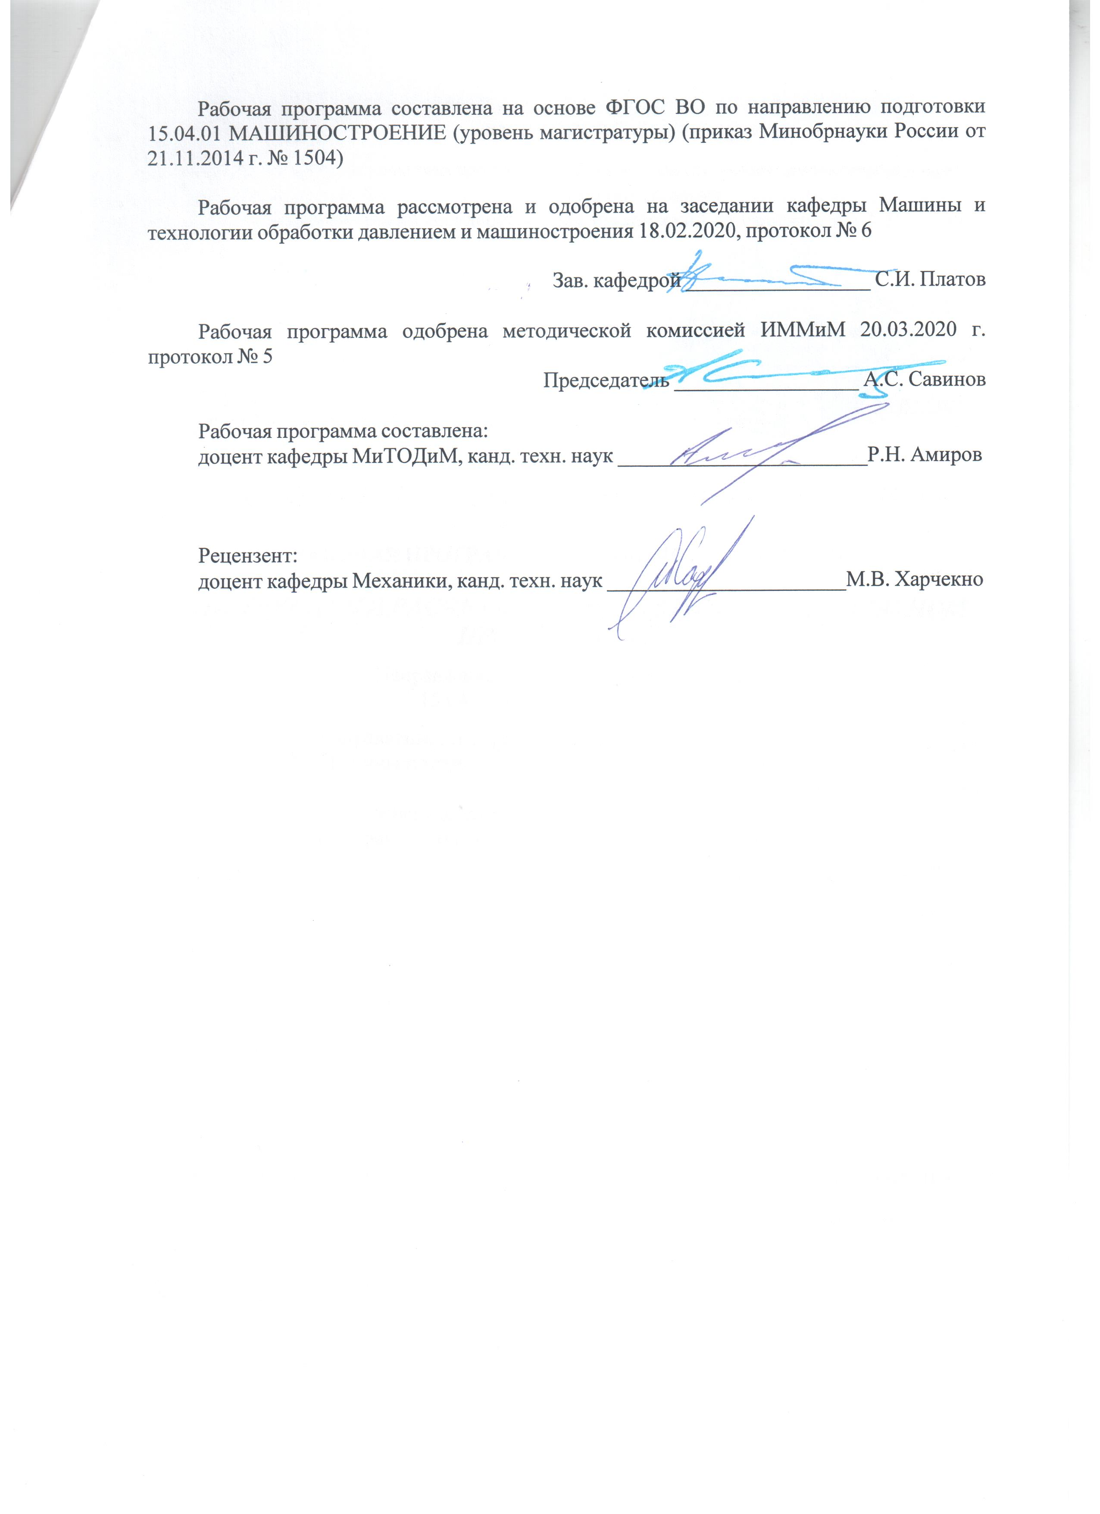
РабочаяпрограммасоставленанаосновеФГОСВОпонаправлениюподготовки15.04.01МАШИНОСТРОЕНИЕ(уровеньмагистратуры)(приказМинобрнаукиРоссииот21.11.2014г.№1504)
РабочаяпрограммарассмотренаиодобренаназаседаниикафедрыМашиныитехнологииобработкидавлениемимашиностроения
18.02.2020,протокол№6
Зав.кафедрой_________________С.И.Платов
РабочаяпрограммаодобренаметодическойкомиссиейИММиМ
20.02.2020г.протокол№5
Председатель_________________А.С.Савинов
Рабочаяпрограммасоставлена:
доценткафедрыМиТОДиМ,канд.техн.наук_______________________Р.Н.Амиров
Рецензент:
доценткафедрыМеханики,канд.техн.наук_________________________М.В.Харченко

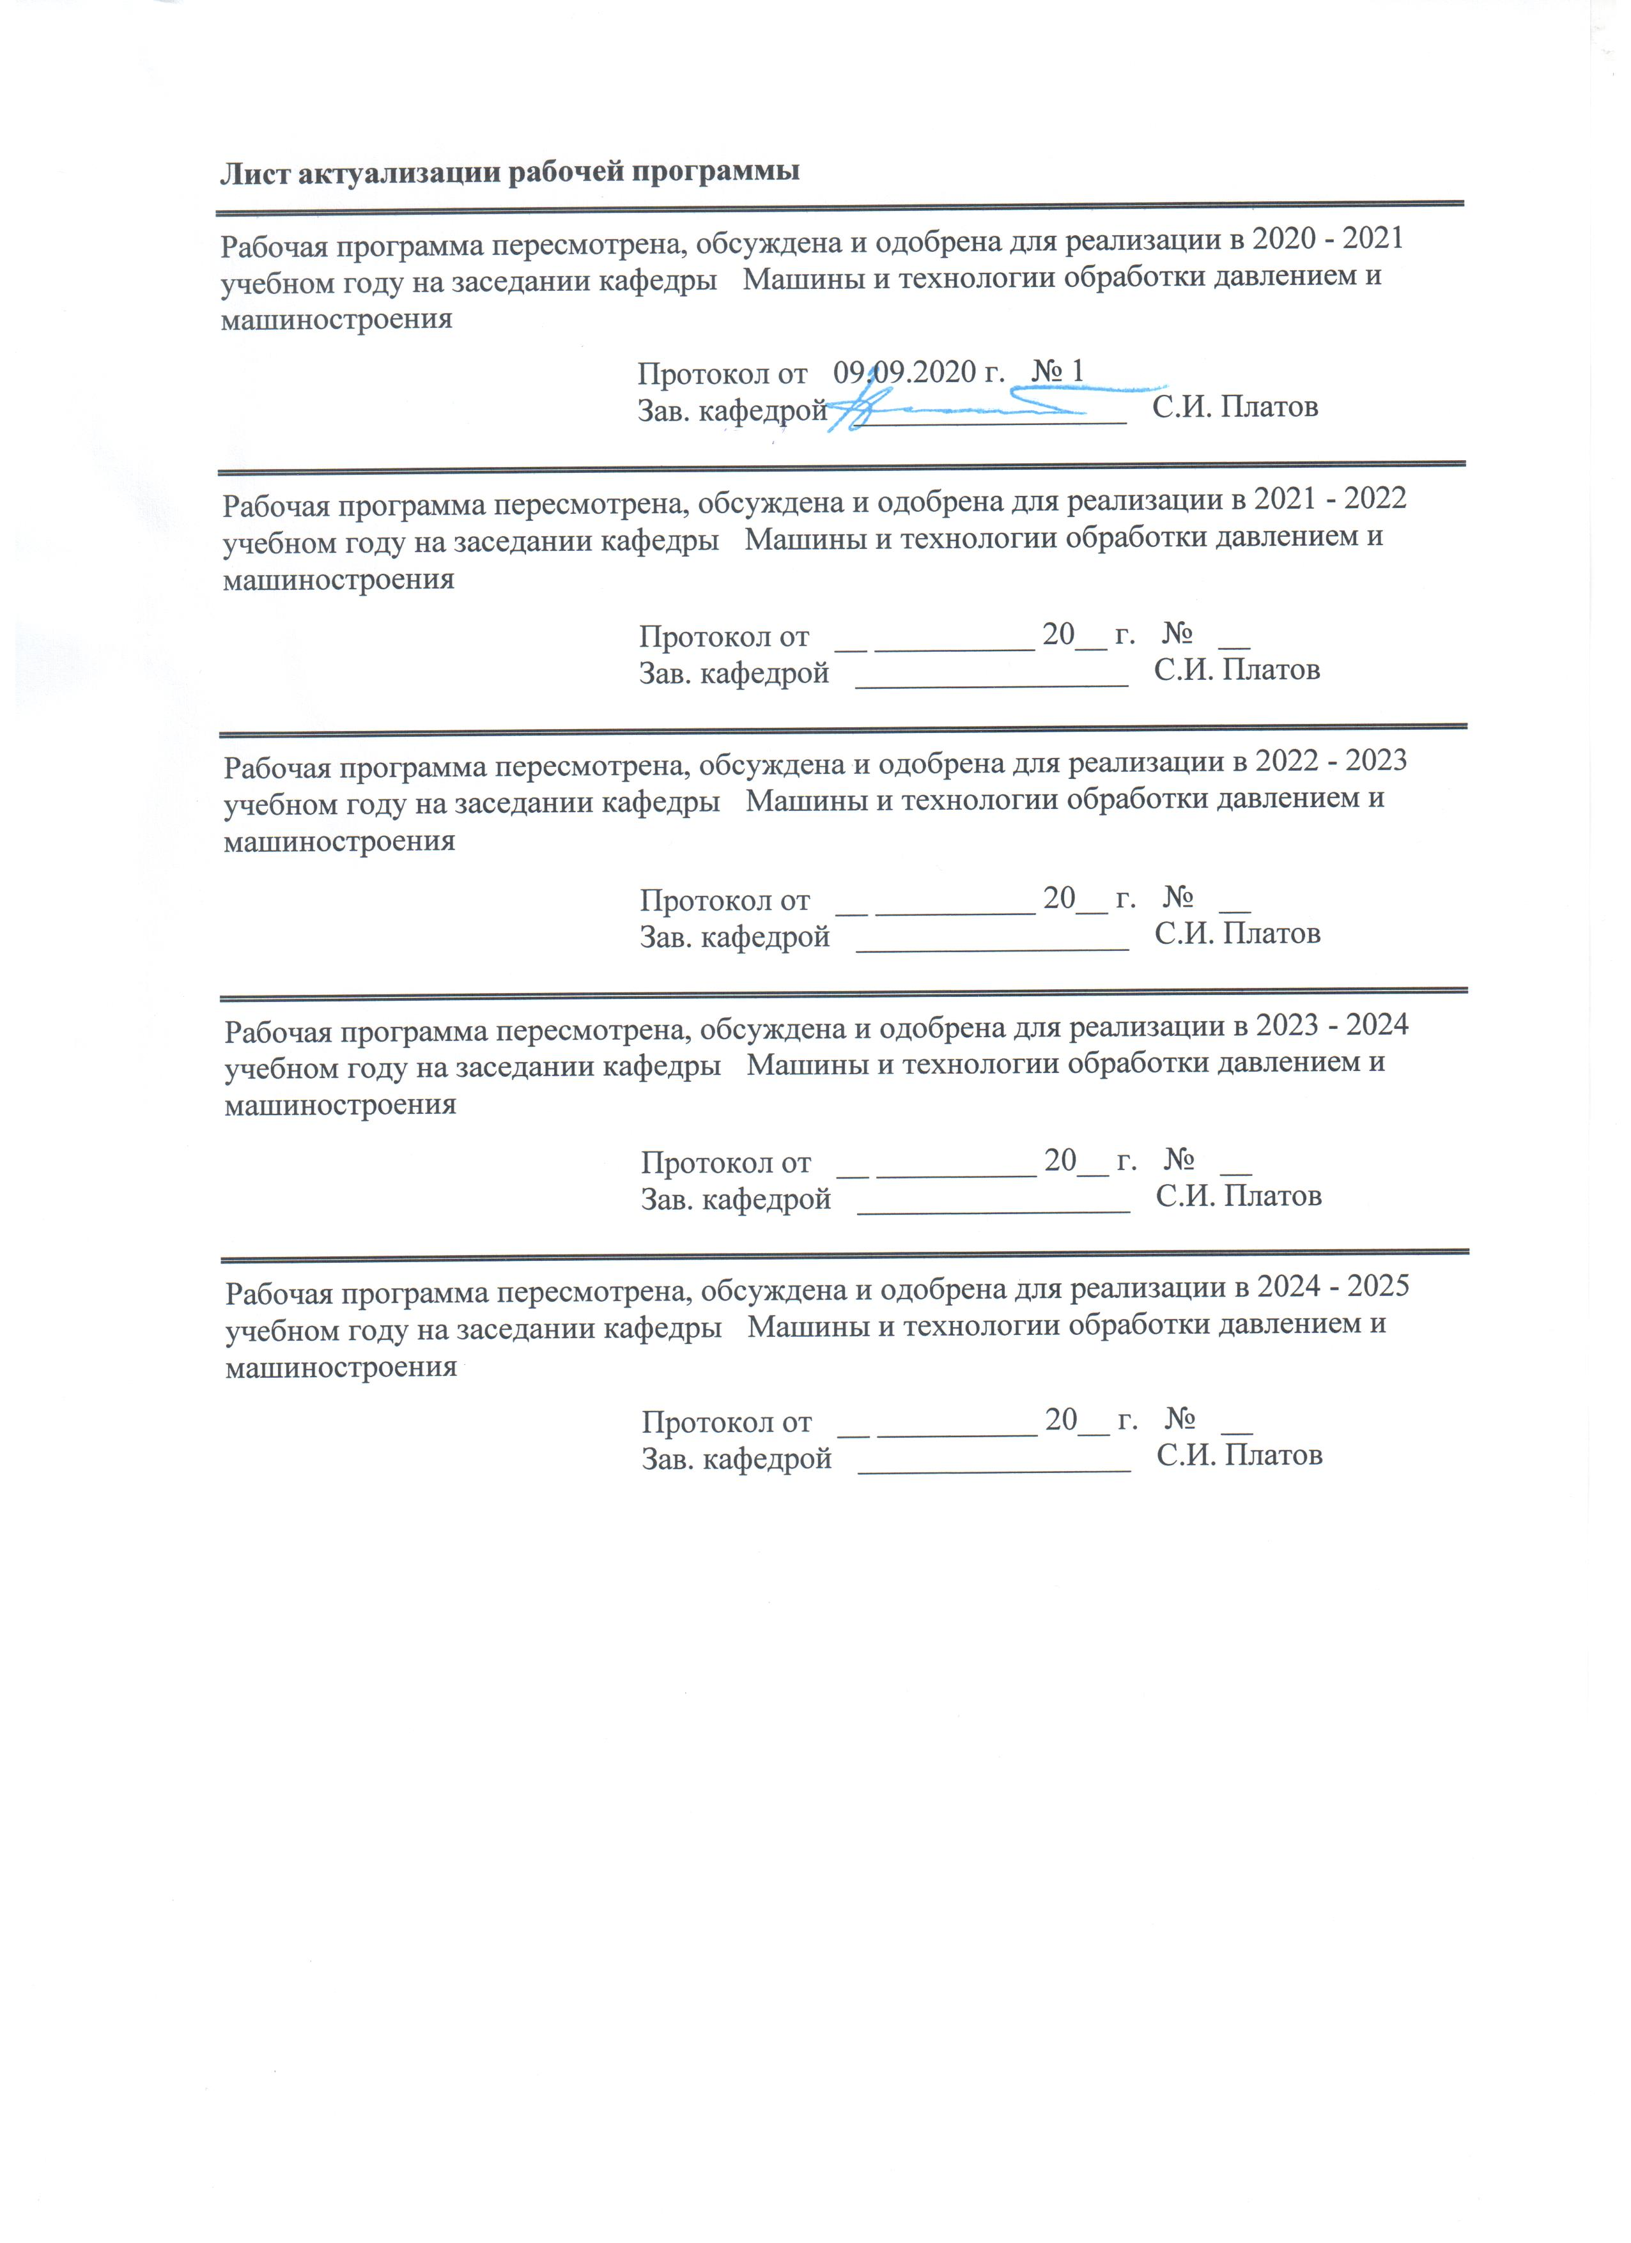
Листактуализациирабочейпрограммы
Рабочая программа пересмотрена, обсуждена и одобрена для реализации в 2020 - 2021 учебном году на заседании кафедры Машины и технологии обработки давлением и машиностроения
Протокол от __ __________ 20__ г. № __
Зав. кафедрой _________________ С.И. Платов
Рабочая программа пересмотрена, обсуждена и одобрена для реализации в 2021 - 2022 учебном году на заседании кафедры Машины и технологии обработки давлением и машиностроения
Протокол от __ __________ 20__ г. № __
Зав. кафедрой _________________ С.И. Платов

1 Цели освоения дисциплины (модуля)
Целями освоения дисциплины (модуля) «Конструкция и расчет машин в метизном и прокатном производствах» являются: развитие у студентов личностных качеств, а также формирование общекультурных и профессиональных компетенций в соответствии с требованиями ФГОСВО по направлению 15.04.01- Машиностроение, профилю подготовки «Машины и технология обработки металлов давлением», освоение знаний по проблемам современных конструкций машин в метизном и прокатном производствах и методам расчетов основных узлов оборудования. Задача дисциплины подготовить к деятельности, направленной на создание конкурентоспособной продукции машиностроения и основанной на применении современных методов проектирования, математического, физического и компьютерного моделирования технологических процессов; использовании средств конструкторско-технологической информатики и автоматизированного проектирования.
2 Место дисциплины (модуля) в структуре образовательной программы
Дисциплина Конструкция и расчет машин в метизном и прокатном производствах входит в вариативную часть учебного плана образовательной программы.
Для изучения дисциплины необходимы знания (умения, владения), сформированные в результате изучения дисциплин/практик:
Изучение дисциплины базируется на знаниях, умениях и навыках, сформированных в результате получения среднего (полного) общего образования и изучения дисциплин при освоении образовательной программы бакалавра по направлению Машиностроение, профилю подготовки «Машины и технология обработки металлов давлением».
Знания (умения, владения), полученные при изучении данной дисциплины будут необходимы для изучения дисциплин/практик:
Математические методы в инженерии
Научно-исследовательская работа
Теория и технологические основы процессов обработки металлов давлением
Компьютерные технологии в машиностроении
Основы научных исследований, организация и планирование эксперимента
Подготовка к сдаче и сдача государственного экзамена
Подготовка к защите и защита выпускной квалификационной работы
3 Компетенции обучающегося, формируемые в результате освоения
Дисциплины (модуля) и планируемые результаты обучения
В результате освоения дисциплины (модуля) «Конструкция и расчет машин в метизном и прокатном производствах» обучающийся должен обладать следующими компетенциями:
Структурный  элемент  компетенции | Планируемые результаты обучения
ОПК-2 способностью применять современные методы исследования, оценивать и представлять результаты выполненной работы
Знать | - технологию производства проката и основные виды оборудования; современные прогрессивные методы получения качественного металла проката;

Уметь | производственно-технологическая деятельность:  • рассчитывать на прочность, жесткость, устойчивость основные узлы и детали прокатного оборудования;  научно-исследовательская и педагогическая деятельность:  • описывать основные физико-химические, теплотехнические и гидродинамические закономерности уравнениями;  проектно-конструкторская деятельность:  • разрабатывать мероприятия по улучшению качества металла и повышению выхода годного проката;
Владеть | • навыками поиска оптимальных решений при создании продукции с учетом требований качества, надежности и стоимости, а также сроков исполнения, безопасности жизнедеятельности и экологической чистоты;  • организацией работ по осуществлению авторского надзора при изготовлении, монтаже, наладке, испытаниях и сдаче в эксплуатацию выпускаемых изделий и объектов.
ОПК-10 способностью организовывать работу по повышению научно-технических знаний работников
Знать | − Причины возникновения дефектов в металле проката и аварийных ситуаций при прокатке; − Научно-обоснованные методики изучения конструкции и проведения расчетов долговечности деталей и узлов оборудования в по различным критериям работоспособности.
Уметь | производственно-технологическая деятельность:  • проектировать машины и системы технологических процессов с использованием автоматизированных систем технологической подготовки производства машин.  научно-исследовательская и педагогическая деятельность:  • анализировать результаты исследований и их обобщение, подготавливать научно-технический отчет, обзор и публикации по результатам выполненных исследований и разработок.  проектно-конструкторская деятельность:  • оптимизировать проектные решения с учетом природоохранных и энергосберегающих технологий.
Владеть | Практическими навыками научных исследований долговечности деталей и узлов прокатного и метизного оборудований по различным критериям работоспособности
ПК-3 способностью оценивать технико-экономическую эффективность проектирования, исследования, изготовления машин, приводов, оборудования, систем, технологических процессов, принимать участие в создании системы менеджмента качества на предприятии
Знать | Комплексный подход к подготовке научно-технических отчетов, обзоров, публикаций по результатам выполненных расчета показателей надежности деталей и узлов прокатных машин по различным критериям работоспособности
Уметь | производственно-технологическая деятельность:  • разрабатывать технические задания на проектирование и изготовление машин, приводов, систем, нестандартного оборудования и технологической оснастки машин.  научно-исследовательская и педагогическая деятельность:  • анализировать результаты исследований и их обобщение, подготавливать научно-технический отчет, обзор и публикации по результатам выполненных исследований и разработок.  проектно-конструкторская деятельность:  • создавать прикладные программы расчета.
Владеть | Практическими навыками подготовки научно-технических отчетов, обзоров, публикаций по результатам выполненных расчета показателей надежности деталей и узлов прокатного оборудования по различным критериям работоспособности
ПК-8 способностью организовать и проводить научные исследования, связанные с разработкой проектов и программ, проводить работы по стандартизации технических средств, систем, процессов, оборудования и материалов
Знать | основы конструирования и расчета машин различных типов, приводов и аппаратов в соответствии с техническим заданием.
Уметь | проектировать детали и узлы конструкций в соответствии с техническим заданием.
Владеть | Практическими навыками составления описаний принципов действия и устройства проектируемых изделий и объектов с обоснованием принятых технических решений по критериям надежности деталей и узлов прокатных машин
ПК-13 способностью применять новые современные методы разработки технологических процессов изготовления изделий и объектов в сфере профессиональной деятельности с определением рациональных технологических режимов работы специального оборудования в машиностроении
Знать | Комплексный подход к разработке методических и нормативных документов и проведению мероприятий по реализации разработанных проектов и программ расчета надежности деталей и узлов метизного оборудования
Уметь | производственно-технологическая деятельность:  • осуществлять технический контроль и управление качеством при проектировании, изготовлении, испытаниях, эксплуатации, утилизации технических изделий и систем.  научно-исследовательская и педагогическая деятельность:  • подвергать анализу результаты исследований, подготавливать научно-технический отчет, обзор и публикации по результатам выполненных исследований и разработок.  проектно-конструкторская деятельность:  • разрабатывать эскизы, технических и рабочих проектов сложных изделий с использованием средств автоматизированного проектирования и передового опыта разработки конкурентоспособных изделий;  • разрабатывать методические и нормативные документы, технической документации, а также предложений по реализации разработанных проектов и программ.
Владеть | Практическими навыками разработки методических и нормативных документов и проведения мероприятий по реализации разработанных проектов и программ расчета надежности деталей и узлов прокатного и метизного оборудований

 | 4.Структура,объёмисодержаниедисциплины(модуля)
Общаятрудоемкостьдисциплинысоставляет4зачетныхединиц144акад.часов,втомчисле:
–контактнаяработа–54,6акад.часов:
–аудиторная–52акад.часов;
–внеаудиторная–2,6акад.часов
–самостоятельнаяработа–89,4акад.часов;

Формааттестации-зачет,курсовойпроект
Раздел/тема  дисциплины |  | Семестр | Аудиторная  контактнаяработа  (вакад.часах) |  |  | Самостоятельнаяработастудента | Видсамостоятельной  работы | Форматекущегоконтроляуспеваемостии  промежуточнойаттестации | Кодкомпетенции
 |  |  | Лек. | лаб.  зан. | практ.зан.
1.Раздел1
1.1 Введение и классификация оборудования |  | 1 | 4 |  | 6 |  | Конспект | Устныйопрос | ОПК-2,ОПК-10,ПК-3,ПК-8,ПК-13
Итогопоразделу |  |  | 4 |  | 6
2.Раздел2
2.1Прокатные станы. Принцип работы прокатных клетей. |  | 1 | 4 |  | 4/2И | 10 | РГР №1 | Устныйопрос. | ОПК-2,ОПК-10,ПК-3,ПК-8,ПК-13
Итого по разделу |  |  | 4 |  | 4/2И | 10
3.Раздел 3
3.1 Нагревательные печи. Принцип работы нагревательных печей |  | 1 | 4 |  | 4/2И | 10 | РГР №2 | Устный опрос. | ОПК-2,ОПК-10,ПК-3,ПК-8,ПК-13
Итого по разделу |  |  | 4 |  | 4/2И | 10
4.Раздел 4
4.1Молоты. Роторные и импульсные машины. Винтовые прессы. |  | 1 | 6 |  | 4/2И | 15 | РГР №3- РГР №5 | Устный опрос | ОПК-2,ОПК-10,ПК-3,ПК-8,ПК-13
Итого по разделу |  |  | 6 |  | 4/2И | 15
Итого за семестр |  |  | 18 |  | 18/6И | 35 |  | зачёт
5.Раздел5
5.1Разделы курсового проекта:  Расчет энергосиловых параметров  Расчет фрикционных параметров  Расчет длины бочки рабочего валка  Расчет участка рольгангов  Расчет электродвигателя привода клети |  | 2 |  |  | 16/10И | 54,4 | Выполнениекурсовогопроекта | Защитарасчетовпокурсовомупроекту | ОПК-2,ОПК-10,ПК-3,ПК-8,ПК-13
Итого по разделу |  |  |  |  | 16/10И | 54,4
Итого за семестр |  |  |  |  | 16/10И | 54,4 |  | зачёт,кп
Итого по дисциплине |  |  | 18 |  | 34/16И | 89,4 |  | зачет, курсовойпроект | ОПК-2,ОПК- 10,ПК-3,ПК- 8,ПК-13

5 Образовательные технологии
Входепроведениялекционныхзанятийпредусматривается
•использованиеэлектронногодемонстрационногоматериалапотемам,требую-щимиллюстрацииработыбольшихпроизводственныхкомплексов;
•активныеиинтерактивныеформыобучения:вариативныйопрос,дискуссии,устныйопрос,семинарскиезанятия,использованиеинтернетресурсов,видеообучениеит.д.
Обучениепроисходитпообразовательнойтехнологии,связаннойсинициированиемтворческогомышленияумагистров:занятияпроходятвдиалоговомрежимеприпостоянномконтактесаудиториейипобуждениемкмыслительномупроцессу.Входеосвоениядисциплинынеобходимокаждомувыполнитьсамостоятельноетворческоезадание,представитьвпрезентативномвидерезультатыисследованияиответитьнавопросыпублики.

6Учебно-методическоеобеспечениесамостоятельнойработыобучающихся
Представленовприложении1.
7Оценочныесредствадляпроведенияпромежуточнойаттестации
Представленывприложении2.
8Учебно-методическоеиинформационноеобеспечениедисциплины(модуля)
а)Основнаялитература:
1Зобнин, А. Д. Технологические основы проектирования прокатных комплексов. Технология производства отдельных видов проката : учебное пособие / А. Д. Зобнин, Н. А. Чиченев. — Москва : МИСИС, 2013. — 154 с. — ISBN 978-5-87623-651-7. — Текст : электронный // Лань : электронно-библиотечная система. — URL: https://e.lanbook.com/book/47420 (дата обращения: 14.11.2020). — Режим доступа: для авториз. пользователей.
2.Зобнин, А. Д. Технологические основы проектирования прокатных комплексов. Технология производства отдельных видов проката : учебное пособие / А. Д. Зобнин, Н. А. Чиченев. — Москва : МИСИС, 2013. — 154 с. — ISBN 978-5-87623-651-7. — Текст : электронный // Лань : электронно-библиотечная система. — URL: https://e.lanbook.com/book/47420 (дата обращения: 14.11.2020). — Режим доступа: для авториз. пользователей.

б)Дополнительнаялитература:
1.РасчетиописанияпластическогоформоизменениязаготовоквОМД[Электронныйресурс]:учебноепособие/С.И.Платов,Р.Р.Дема,А.В.Ярославцевидр.;МГТУ.-Магнитогорск:МГТУ,2015.Режимдоступа:https://magtu.informsystema.ru/uploader/fileUpload?name=1557.pdf&show=dcatalogues/1/1124801/1557.pdf&view=true.-1электрон.опт.диск(CD-ROM).
2.Пластическоеформоизменениезаготовокпритермомеханическомвоздействии[Электронныйресурс]:учебноепособие/С.И.Платов,Р.Р.Дема,А.В.Ярославцевидр.;МГТУ.-Магнитогорск:МГТУ,2015.Режимдоступа:https://magtu.informsystema.ru/uploader/fileUpload?name=1486.pdf&show=dcatalogues/1/1124015/1486.pdf&view=true.-1электрон.опт.диск(CD-ROM).
в)Методическиеуказания:
.Пластическое формоизменение заготовок при термомеханическом воздействии : учебное пособие / С. И. Платов, Р. Р. Дема, А. В. Ярославцев и др. ; МГТУ. - Магнитогорск : МГТУ, 2015. - 1 электрон.опт. диск (CD-ROM). - URL: https://magtu.informsystema.ru/uploader/fileUpload?name=1486.pdf&show=dcatalogues/1/1124015/1486.pdf&view=true (дата обращения: 04.10.2019). - Макрообъект. - Текст : электронный.
г)ПрограммноеобеспечениеиИнтернет-ресурсы:
Программноеобеспечение
 | НаименованиеПО | №договора | Срокдействиялицензии
 | MSWindows7Professional(дляклассов) | Д-1227-18от08.10.2018 | 11.10.2021
 | MSWindows7Professional(дляклассов) | Д-757-17от27.06.2017 | 27.07.2018
 | MSOffice2007Professional | №135от17.09.2007 | бессрочно
 | 7Zip | свободнораспространяемоеПО | бессрочно
 | FARManager | свободнораспространяемоеПО | бессрочно
Профессиональныебазыданныхиинформационныесправочныесистемы
 | Названиекурса |  | Ссылка
 | ЭлектроннаябазапериодическихизданийEastViewInformationServices,ООО«ИВИС» |  | https://dlib.eastview.com/
 | Национальнаяинформационно-аналитическаясистема–Российскийиндекснаучногоцитирования(РИНЦ) |  | URL:https://elibrary.ru/project_risc.asp
 | ПоисковаясистемаАкадемияGoogle(GoogleScholar) |  | URL:https://scholar.google.ru/
 | Информационнаясистема-Единоеокнодоступакинформационнымресурсам |  | URL:http://window.edu.ru/
 | Федеральноегосударственноебюджетноеучреждение«Федеральныйинститутпромышленнойсобственности» |  | URL:http://www1.fips.ru/

9Материально-техническоеобеспечениедисциплины(модуля)

Материально-техническоеобеспечениедисциплинывключает:
•Учебныеаудиториидляпроведениязанятийлекционноготипа-Доска,мультимедийныйпроектор,экран.
•Учебныеаудиториидляпроведениялабораторныхзанятий,групповыхииндивидуальныхконсультаций,текущегоконтроляипромежуточнойаттестации-ПерсональныекомпьютерыспакетомMSOffice,выходомвИнтернетисдоступомвэлектроннуюинформационно-образовательнуюсредууниверситета,Комплекстестовыхзаданийдляпроведениярубежногоипромежуточногоконтроля.
•Помещениядлясамостоятельнойработыобучающихся-ПерсональныекомпьютерыспакетомMSOffice,выходомвИнтернетисдоступомвэлектроннуюинформационно-образовательнуюсредууниверситета.
•Помещениядляхраненияипрофилактическогообслуживанияучебногооборудования-Шкафыдляхраненияучебно-методическойдокументации,учебногооборудованияиучебно-наглядныхпособий.
Учебныеаудиториидлявыполнениякурсовогопроектирования,помещениядлясамостоятельнойработыобучающихся-ПерсональныекомпьютерыспакетомMSOfficeивыходомвИнтернетисдоступомвэлектроннуюинформационно-образовательнуюсредууниверситета.

Приложение 1
Учебно-методическое обеспечение самостоятельной работы студентов

Вопросы для контроля:
- Приведите классификацию основных типов прокатных станов по назначению и расположению прокатных клетей.
- Каков состав оборудования метизных и прокатных цехов?
- Сортамент продукции метизных и прокатных цехов.
- Укажите типы кантователей складов заготовок.
- Назовите механизмы працен-крана и их назначение.
- Укажите состав оборудования, обслуживающего нагревательные колодцы.
- Назовите состав оборудования, обслуживающего методические нагревательные печи.
- Укажите назначение и опишите устройство манипуляторов и кантователей прокатных станов.
- Назовите основные типы параметры рольганго прокатных станов.
- Укажите отличительные особенности шлепперов и транспортеров.
- Устройство и область применения пил для резки металла.
- Основные типы холодильников прокатных станов, их устройство и принцип работы.
- Шестеренные клети, назначение устройство и принцип работы.
- Шпиндели прокатных клетей, устройство и принцип работы.
- Расчет на прочность элементов конструкции механизмов.
- Расчет усилий, действующих на механизмы прокатных цехов, и мощности его провода.

Аудиторная самостоятельная работа студентов на практических занятиях осуществляется под контролем преподавателя в виде решения задач и выполнения упражнений, которые определяет преподаватель для студента.
Внеаудиторная самостоятельная работа студентов осуществляется в виде чтения с проработкой материала и выполнения домашних заданий с консультациями препода-вателя.
Примерные индивидуальные домашние задания (ИДЗ):
Домашние задания:
РГР №1
Расчет энергосиловых параметров прокатных машин.
РГР №2
Расчет энергосиловых параметров нажимных винтов.

Курсовой проект
В курсовом проекте производятся расчеты основных узлов и деталей КПМ. Задания выдаются по учебному пособию [в) 1] по вариантам.

Цель работы состоит в определении параметров прокатных машин.

Задачами курсового проектирования являются выработка умения самостоятельно решать вопросы проектирования, применять теоретический материал при решении конкретных практических задач, развивать техническую мысль и творческую инициативу.

Курсовой проект основывается на использовании знаний, полученных студентами при изучении общетехнических и специальных дисциплин.

В соответствии с программой курса тематика задания охватывает все разделы курса и опирается на практический материал промышленных предприятий.

Задания на курсовой проект выдается с учетом новейших достижений науки и техники. Оно должно быть конкретным, исчерпывающим и в тоже время обеспечивать студентам возможность выбора наиболее рациональных решений.

При выполнении проекта студент должен ориентироваться на новейшие разработки и области кузнечно-штамповочного оборудования, использовать новые материалы и результаты экспериментальных и теоретических исследований.
Учитывая, что при изучении курса не все темы проектов освещаются в одинаковой степени подробно, студенты самостоятельно работают над литературными источниками, углубляя основные знания, полученные в лекционном курсе и после консультации у преподавателя, уясняют поставленную перед ними задачу и решают ее в объеме, предусмотренном для курсового проекта.

Приложение 2
Оценочные средства для текущего контроля успеваемости, промежуточной аттестации по итогам освоения дисциплины.

а) Планируемые результаты обучения и оценочные средства для проведения промежуточной аттестации:
Структурный элемент  компетенции | Планируемые результаты обучения | Оценочные средства
ОПК-2 способностью применять современные методы исследования, оценивать и представлять результаты выполненной работы
Знать | - технологию производства проката и основные виды оборудования; современные прогрессивные методы получения качественного металла проката; | Перечень теоретических вопросов для подготовки к зачету:  - Приведите классификацию основных типов прокатных станов по назначения и расположению прокатных клетей.  - Каков состав оборудования метизных и прокатных цехов.  - Сортамент продукции метизных и прокатных цехов.
Уметь | производственно-технологическая деятельность:  • рассчитывать на прочность, жесткость, устойчивость основные узлы и детали прокатного оборудования;  научно-исследовательская и педагогическая деятельность:  • описывать основные физико-химические, теплотехнические и гидродинамические закономерности уравнениями;  проектно-конструкторская деятельность:  • разрабатывать мероприятия по улучшению качества металла и повышению выхода годного проката; | Перечень заданий к практическим занятиям:  - Расчет характеристик очага деформации  - Расчет и проверка условий захвата полосы валками.  - Расчет энергосиловых параметров горячей прокатки.
Владеть | • навыками поиска оптимальных решений при создании продукции с учетом требований качества, надежности и стоимости, а также сроков исполнения, безопасности жизнедеятельности и экологической чистоты;  • организацией работ по осуществлению авторского надзора при изготовлении, монтаже, наладке, испытаниях и сдаче в эксплуатацию выпускаемых изделий и объектов. | Перечень заданий к практическим занятиям:  - Расчет параметров холодной прокатки  - Расчет скорости движения полосы и средней скорости деформации.
ОПК-10 способностью организовывать работу по повышению научно-технических знаний работников
Знать | − Причины возникновения дефектов в металле проката и аварийных ситуаций при прокатке; − Научно-обоснованные методики изучения конструкции и проведения расчетов долговечности деталей и узлов оборудования в по различным критериям работоспособности. | Перечень теоретических вопросов для подготовки к зачету:  - Укажите типы кантователей складов заготовок.  - Назовите механизмы працен-крана и их назначение.  - Укажите состав оборудования, обслуживающего нагревательные колодцы.
Уметь | производственно-технологическая деятельность:  • проектировать машины и системы технологических процессов с использованием автоматизированных систем технологической подготовки производства машин.  научно-исследовательская и педагогическая деятельность:  • анализировать результаты исследований и их обобщение, подготавливать научно-технический отчет, обзор и публикации по результатам выполненных исследований и разработок.  проектно-конструкторская деятельность:  • оптимизировать проектные решения с учетом природоохранных и энергосберегающих технологий. | Перечень заданий к практическим занятиям:  - Расчет скорости движения полосы при свободной и непрерывной прокатке.  - Расчет скорости движения полосы и окружной скорости валков при непрерывной прокатке в двухклетьевой группе прокатного стана.
Владеть | Практическими навыками научных исследований долговечности деталей и узлов прокатного и метизного оборудований по различным критериям работоспособности | Перечень заданий к практическим занятиям:  - Расчет уширения полосы при прокатке.  - Определить внешнее трение между полосой и валками.
ПК-3 способностью оценивать технико-экономическую эффективность проектирования, исследования, изготовления машин, приводов, оборудования, систем,
Знать | Комплексный подход к подготовке научно-технических отчетов, обзоров, публикаций по результатам выполненных расчета показателей надежности деталей и узлов прокатных машин по различным критериям работоспособности | Перечень теоретических вопросов для подготовки к зачету:  - Назовите состав оборудования, обслуживающего методические нагревательные печи.  - Укажите назначение и опишите устройство манипуляторов и кантователей прокатных станов.  - Назовите основные типы параметры рольганго прокатных станов.
Уметь | производственно-технологическая деятельность:  • разрабатывать технические задания на проектирование и изготовление машин, приводов, систем, нестандартного оборудования и технологической оснастки машин.  научно-исследовательская и педагогическая деятельность:  • анализировать результаты исследований и их обобщение, подготавливать научно-технический отчет, обзор и публикации по результатам выполненных исследований и разработок.  проектно-конструкторская деятельность:  • создавать прикладные программы расчета. | Перечень заданий к практическим занятиям:  - Рассчитать усилие и момент прокатки.  - Расчет температурного баланса полосы..
Владеть | Практическими навыками подготовки научно-технических отчетов, обзоров, публикаций по результатам выполненных расчета показателей надежности деталей и узлов прокатного оборудования по различным критериям работоспособности | Перечень заданий к практическим занятиям:  - Расчет скорости прокатки  - Расчет энергосиловых параметров прокатки.  - Назначение и область применения.
ПК-8 способностью организовать и проводить научные исследования, связанные с разработкой проектов и программ, проводить работы по стандартизации технических средств, систем, процессов, оборудования и материалов
Знать | основы конструирования и расчета машин различных типов, приводов и аппаратов в соответствии с техническим заданием. | Перечень теоретических вопросов для подготовки к зачету:  - Укажите отличительные особенности шлепперов и транспортеров.  - Устройство и область применения пил для резки металла.  - Основные типы холодильников прокатных станов, их устройство и принцип работы.
Уметь | проектировать детали и узлы конструкций в соответствии с техническим заданием. | Перечень заданий к практическим занятиям:  - Расчет энергосиловых параметров.  - Конструкции прокатных клетей.  - Принцип действия и конструкция прокатных клетей.
Владеть | Практическими навыками составления описаний принципов действия и устройства проектируемых изделий и объектов с обоснованием принятых технических решений по критериям надежности деталей и узлов прокатных машин | Перечень заданий к практическим занятиям:  - Расчет валков на прочность  - Типы прокатных клетей и направляющих, их расчет.  - Гидравлические клети.
ПК-13 способностью применять новые современные методы разработки технологических процессов изготовления изделий и объектов в сфере профессиональной деятельности с определением рациональных технологических режимов работы специального оборудования в машиностроении
Знать | Комплексный подход к разработке методических и нормативных документов и проведению мероприятий по реализации разработанных проектов и программ расчета надежности деталей и узлов метизного оборудования | Перечень теоретических вопросов для подготовки к зачету:  - Шестеренные клети, назначение устройство и принцип работы.  - Шпиндели прокатных клетей, устройство и принцип работы.  - Расчет на прочность элементов конструкции механизмов.  - Расчет усилий, действующих на механизмы прокатных цехов, и мощности его провода.
Уметь | производственно-технологическая деятельность:  • осуществлять технический контроль и управление качеством при проектировании, изготовлении, испытаниях, эксплуатации, утилизации технических изделий и систем.  научно-исследовательская и педагогическая деятельность:  • подвергать анализу результаты исследований, подготавливать научно-технический отчет, обзор и публикации по результатам выполненных исследований и разработок.  проектно-конструкторская деятельность:  • разрабатывать эскизы, технических и рабочих проектов сложных изделий с использованием средств автоматизированного проектирования и передового опыта разработки конкурентоспособных изделий;  • разрабатывать методические и нормативные документы, технической документации, а также предложений по реализации разработанных проектов и программ. | Перечень заданий к практическим занятиям:  - Расчет энергосиловых параметров горячей прокатки сортовой клети.  - Расчет мощности приводного двигателя.
Владеть | Практическими навыками разработки методических и нормативных документов и проведения мероприятий по реализации разработанных проектов и программ расчета надежности деталей и узлов прокатного и метизного оборудований | Задание к выполнению курсового проекта:  - Произвести расчеты основных узлов и деталей прокатных машин.  - Многопозиционные автоматы для холодной штамповки.

б) Порядок проведения промежуточной аттестации, показатели и критерии оценивания:
Промежуточная аттестация по дисциплине «Конструкция и расчет машин в метизном и прокатном производствах» включает теоретические вопросы, позволяющие оценить уровень усвоения обучающимися знаний, умений и владений, и проводится в форме опроса с учетом выполнения заданий по практическим работам.
Показатели и критерии оценивания:

– на оценку «зачтено» – обучающийся демонстрирует высокий уровень сформированности компетенций, всестороннее, систематическое и глубокое знание учебного материала, свободно отвечает по теме реферата.

– на оценку «не зачтено» – обучающийся не может показать знания на уровне воспроизведения и объяснения информации, не может показать знание учебного материала и отвечать по теме реферата.

Курсовая работа выполняется под руководством преподавателя, в процессе ее написания обучающийся развивает навыки к научной работе, закрепляя и одновременно расширяя знания, полученные при изучении курса «Конструкция и расчет машин в КШП». При выполнении курсовой работы обучающийся должен показать свое умение работать с нормативным материалом и другими литературными источниками, а также возможность систематизировать и анализировать фактический материал и самостоятельно творчески его осмысливать.
В процессе написания курсовой работы обучающийся должен разобраться в теоретических вопросах избранной темы, самостоятельно проанализировать практический материал, разобрать и обосновать практические предложения.

Показатели и критерии оценивания курсовой работы:
– на оценку «отлично» (5 баллов) – работа выполнена в соответствии с заданием, обучающийся показывает высокий уровень знаний не только на уровне воспроизведения и объяснения информации, но и интеллектуальные навыки решения проблем и задач, нахождения уникальных ответов к проблемам, оценки и вынесения критических суждений;
– на оценку «хорошо» (4 балла) – работа выполнена в соответствии с заданием, обучающийся показывает знания не только на уровне воспроизведения и объяснения информации, но и интеллектуальные навыки решения проблем и задач, нахождения уникальных ответов к проблемам;
– на оценку «удовлетворительно» (3 балла) – работа выполнена в соответствии с заданием, обучающийся показывает знания на уровне воспроизведения и объяснения информации, интеллектуальные навыки решения простых задач;
– на оценку «неудовлетворительно» (2 балла) – задание преподавателя выполнено частично, в процессе защиты работы обучающийся допускает существенные ошибки, не может показать интеллектуальные навыки решения поставленной задачи.
– на оценку «неудовлетворительно» (1 балл) – задание преподавателя выполнено частично, обучающийсяне может воспроизвести и объяснить содержание, не может показать интеллектуальные навыки решения поставленной задачи.

